Открытый урок по русскому языку в 8 классе.
Здравствуйте, ребята. Садитесь. Как я к вам обратилась?
- Ребята (обращение)
Этот термин определяет тему нашего урока
Тема урока: Обращение и знаки препинания при нём.
Слайд №2
Цель урока: повторим, что такое обращение, когда оно используется в речи и какие знаки препинания при нём ставятся.
Задачи урока:
Познавательные: повторение сведений об обращении, известных по курсу 5-7 класса, изучение статьи учебника «Предложения с обращением», анализ предложений с обращением
Воспитательные: умение учащихся внимательно слушать и слышать других, принимая другие точки зрения
Развивающие: развивать логическое мышление, языковое чутьё, способность чувствовать красоту слова
Оборудование: мультимедиа, дидактический материал
Ход урока:
Дорогие друзья! Чтобы научиться правильно употреблять обращения в речи, мы отправляемся в путешествие по стране Обращение. Наш маршрут проходит через скалистые горы, глубокое озеро. Преодолев все препятствия, мы остановимся на солнечной поляне. Путь будет трудным, но полезным. В рюкзаках – дидактический материал, который находится на ваших партах.
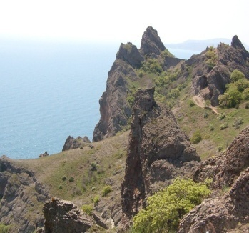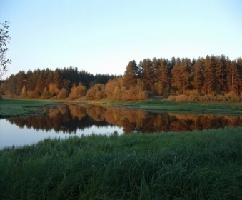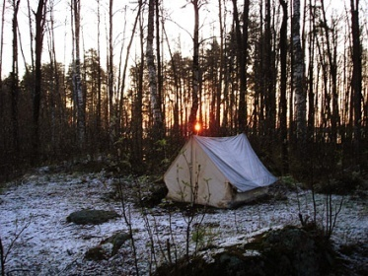
Ваша задача:
Используя жетон (красный-5, синий-4, зелёный-3), оценить свою работу в конце урока
Самым трудным будет подъём в горы – это теоретический материал. Начинаем работу с учебником.
Задание 1: Внимательно прочитайте информационный текст параграфа 28 на стр.117 и заполните (кратко) таблицу (таблица выдаётся учащимся)
Знаю | Новое
Слайд №3
Знаю | Новое
О - слово или сочетание слов, называющее того, к кому обращаются с речью. | Служит не только для привлечения внимания собеседника, но и для выражения отношения говорящего к собеседнику, а в письмах – к адресату
Может быть распространённым или нераспространённым | Может быть выражено прилагательным или причастием
Имеет форму именительного падежа | Знаки препинания, которые используются в предложениях с обращением, являются выделением
Может стоять в начале, в середине и в конце предложения | Обращение не отделяется запятой от стоящей перед ним частицы о
Выделяется запятыми или восклицательным знаком

Проверка (по группам)
- Чем можно дополнить последнюю графу таблицы (новое)?
(Какую роль выполняет обращение: звательную, изобразительную, оценочную)
Каким бы тяжёлым не был наш путь, часть его мы всё-таки преодолели.
Слайд №4
Задание 2:
Запишите предложения, расставьте знаки препинания, определите, чем выражены обращения.
Спой мне, иволга, песню пустынную, песню жизни моей.
О тонкая берёза, что загляделась в пруд?
Плачет где-то иволга, схоронясь в дупло.
Берёза зелёные косы развесила с тонких ветвей.
-Какой вывод можно сделать по данной записи? (Слова берёза, иволга выступают в роли подлежащего и обращения, обращение подчёркиваем двумя пунктирами, выражается существительным в именительном падеже)
-Почему в предложении О тонкая берёза не отделяется О от обращения? (О является частицей, поэтому не отделяется от обращения)
Слайд №5
Повторили теорию, пополнили запас своих знаний. Спускаемся с горы, подходим к озеру. Располагаемся на отдых. Но не забываем о том, что наш маршрут продолжается. Мы сможем восстановить свои силы, если выполним следующее задание.
Задание 1 (работа с перфокартами)
-Какими могут быть обращения по составу? (распространённое, нераспространённое)
Читаются предложения, учащиеся определяют распространённое (зелёный цвет) или нераспространённое (синий цвет) обращение, поместив их в перфокарту.
- Друзья мои, прекрасен наш союз. (распростр., зелёный)
- Товарищ, верь: взойдёт она, звезда пленительного счастья. (нераспр., синий)
- Ты помнишь, Алёша, дороги Смоленщины? (нераспр., синий)
- Провожающие, просим вас освободить вагоны. (нераспр., синий)
- Здравствуй, красавица Волга! (распр., зелёный)
- Привет тебе, мой край родной, с твоими тёмными лесами. (распр., зелёный)
Проверить выполнение задания (поднять перфокарты).
Молодцы, но у некоторых есть ошибки.
-Чем выражено обращение в предложении Привет тебе, мой край родной, с твоими тёмными лесами? (прилагательным в роли существительного). Провожающие, просим вас освободить вагоны. (причастием в роли существительного).
Значит, обращение выражается не только существительным, но и прилагательным, и причастием в значении существительного.
Физ.минутка.
Слайд №6
Чтобы переправиться через озеро, нам нужно выполнить ещё одно задание.
Задание 2
Обращение часто используется в диалоге, когда мы называем человека по имени, отчеству, фамилии. Но нельзя себе представить литературные произведения без обращения.
Определите автора и название произведения.
Составьте схемы предложений.
- Злой тоской удручена,
К Муравью ползёт она:
«Не оставь меня, кум милый…» («Стрекоза и Муравей») [ ,О]
- Соседка, перестань срамиться,-
Ей шавка говорит,- тебе ль с Слоном водиться? («Слон и Моська») [О, ]
- Стой, братцы, стой!- кричит Мартышка-
Погодите! («Квартет») [ ,О, ]
- Псари кричат: «Ахти, ребята, вор!» («Волк на псарне») [ ,О, ]
Слайд №7 (схемы)
Запишите понравившиеся вам строки из басни, подчеркните обращения двойным пунктиром (а почему двойным пунктиром?)
Вот мы и на другом берегу озера. Теперь у нас настоящий отдых, но мы привыкли к порядку и не забываем о том, что наше путешествие тематическое.
Задание 1.
Записать предложение, обозначить орфограммы, выделить обращения.
Слайд №8
Люблю тебя, Петра творенье,
люблю твой строгий, стройный вид,
Невы державное теченье,
береговой её гранит.
Составьте аналогичное предложение о Петербурге или вспомните из произведений.
Индивидуальные задания. Трёхуровневая работа с текстом.
Домашнее задание: творческое (выдаются карточки)
Итог урока
-Что нового узнали на уроке?
-Как оценили свою работу? (показывают жетоны)
-Ваше настроение на уроке?

